BUDEČ
PhDr. Naďa Profantová (AÚ AV)
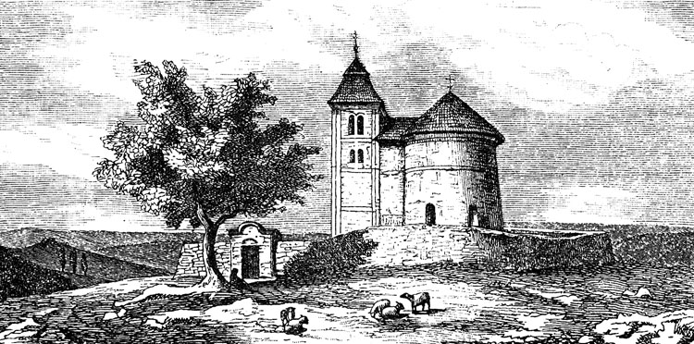
Nedaleko od Prahy směrem na Kladno leží jedno z významných přemyslovských hradišť, které se od svého založení (9. století) až dodnes nazývá Budeč, podle filologie ve významu Budkův hrad. Budeč totiž zmiňují již nejstarší Václavské legendy, sepsané ještě v 10. století, a to v souvislosti se stavbou dodnes stojícího kostela sv. Petra (dnes Petra a Pavla). Ten dal podle latinské legendy Crescente fide postavit Bořivojův syn Spytihněv I (895-915). K výstavbě rotundy došlo nejspíše záhy po r. 895, neboť byla vystavěna ještě ve velkomoravském stylu. Dále legendy zmiňují zdejší pobyt malého knížete Václava, který se zde měl učit především latinské žalmy v době vlády svého otce tj. před r. 921. Naposledy se zmiňuje údajné vyhnání Václavovy matky Drahomíry na Budeč, když se Václav ujal samostatně vlády (asi 924), tato událost je však v souvislosti s Budčí zpochybňována, může jít o pozdní dodatek.
Potom již prameny o Budči mlčí, až k roku 1262, kdy se královna Kunhuta zřekla svého patronátního práva k Budečskému kostelu ve prospěch Vyšehradské kapituly. V této době již nešlo o hrad, ale jen o „villa Budetz“, oproti dřívějšku místo bezvýznamné.

Co o tomto místě může říci archeologie?
Poměrně dost. Hradiště totiž bylo zkoumáno především v 70. a 80. letech 20. století, řez opevněním akropole byl proveden ještě za II. světové války. Na výzkumu se podílela řada archeologů, chci zmínit alespoň Z. Váňu, M. Šolle, A. Bartoškovou, I. Krutinu. První hradiště bylo postaveno již v mladší době bronzové (8.- 7. stol. př. n. l), ovšem to bylo mnohem menší. Ještě před vybudováním slovanského hradiště již na ostrožně Slované žili, avšak nejspíše tam postavili jen menší sídliště, po němž zbylo několik zahloubených objektů a nálezy zlomků nádob, dvou ostruh a několika bronzových okras. Tyto nálezy datujeme do pokročilého 8. až první třetiny 9. století.
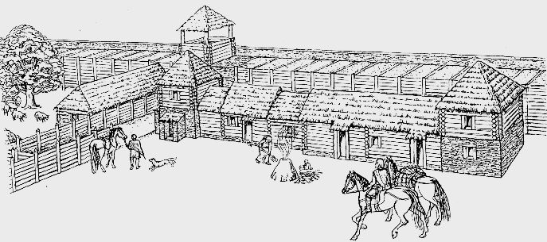
Budeč patřila k velkým vícedílným hradištím, zaujímala plochu více než 23 ha, okrouhlá akropole hradiště z toho zaujala jen malou plochu (necelé 4 ha). Ve směru západovýchodním měřila 650 m. Středem akropole i 1. předhradí procházela cesta. Vlevo od ní stála předrománská rotunda sv. Petra uvnitř palisádou ohraženého obdélného knížecího dvorce, jehož jednu stranu tvořilo 7 m široké opevnění akropole, druhá vedla podél zmíněné cesty. Jeho plocha byla menší než 1 ha. Kolem kostela byl založen na počátku 10. století hřbitov. Knížecí palác leží zřejmě pod dodnes fungujícím hřbitovem u kostela. Na tomto hřbitově byli na počátku 10. století pochováni i dva bojovníci s ostruhami v prostorných dřevěných komorách.
Všichni viděli, jak vypadala rotunda, původně měla však ještě východní apsidu zbořenou v 17. století, a litou maltovou podlahu, tak jako moravské kostely, uvnitř stál ciboriový oltář. Vnitřní průměr kruhové lodi rotundy se pohyboval mezi 8 - 8,6 m. Zdivo je široké 1 m. Tvoří jej lomová opuka. Zřejmě v 11. století byla přistavěna ke kostelu severní kaple, asi jako kaple pohřební. Její zbytky musel také objevit až archeologický výzkum.
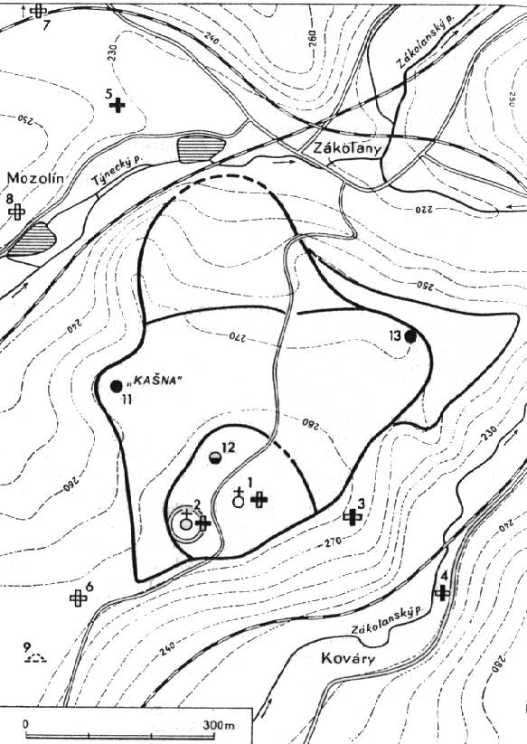
Zhruba v polovině 10. století byl na druhé straně cesty (70 m od rotundy) postaven další kamenný jednolodní obdélný kostel s podkovovitou apsidou, zasvěcený P. Marii, zbořený až v 18. století. I kolem něj se začalo brzy pohřbívat. Jeden mrtvý držel v ruce jako dar na poslední cestu bavorskou minci (denár Jindřicha I, 948-955), která umožňuje zpětně datovat stavbu kostela. V 10. století, hlavně v jeho 1. polovině, stálo i na akropoli několik zahloubených malých téměř čtvercových domů (nepravých srubů) se střechou z rákosu. V jednom rohu stál kamenný krb - přesněji pec. Výzkum jich dosud objevil 5. Poblíž domu pak byly vyhloubeny zásobní jámy na potraviny, především obilí. To se zde uchovávalo za nepřístupu vzduchu, takže nebylo napadáno škůdci a neplesnivělo. V jedné z jam se zachovalo zuhelnatělé obilí: převážně pšenice, ale i žito (25 %), a několik druhů plevelů. Tyto stavby se nelišily od vesnických domků.
Opevnění bylo postaveno tzv. komorovou konstrukcí, tedy dřevěné komory byly vyplněny hlínou a kamením, zvenku se o ně opírala kamenná zeď postavená bez pomoci malty - na sucho. Před hradbou byl vyhlouben mohutný příkop. Hradba akropole byla obnovována, v mladší době dosáhla šířky 13 metrů.
V 11. století převažovaly na akropoli dřevěné domy postavené na kamenné podezdívce (5 x 4,5 m), na předhradí to již v 10. století byly celodřevěné sruby. Kromě toho tam pracovala také kovárna.
Před výstavbou kostelů a v 1. třetině 10. století obyvatelé hradiště pohřbívali ještě v dnešních Zákolanech a též za hradbou v poloze Na týnici, kde byl objeven i masový hrob bojovníků (zranění z boje), uložených do hrobu již v částečném rozkladu. Tento hrob vznikl nejspíše ve 2. polovině či na konci 10. století. Na tomto hřbitově bylo též pohřbeno větší množství „obávaných“ zemřelých (nemrtvých), vůči nimž se uplatňovaly tzv. protivampyrické zásahy (svazování zemřelých, jejich zatěžování velkými kameny ap., poloha na břiše se svázanýma rukama apod.), aby nemohli vstávat z hrobu a škodit živým.

Jaké byly nejcennější objevené nálezy?
Na prvním místě zmiňme nálezy dokládající kontakty s Velkou Moravou i souvislost českého křesťanství s Moravou. Tyto vazby archeologové rozpoznaly díky ženským šperkům z pohřebišť u rotundy sv. Petra i v Zákolanech (stříbrné, někdy pozlacené hrozníčkovité a bubínkovité náušnice, zdobené granulací, zlacené gombíky - knoflíky s tepanou výzdobou, stříbrná granulovaná perla) a bronzovému zlacenému křížku vyrobenému v Mikulčicích, použitému druhotně již v poškozeném stavu jako okrasa dívčího náhrdelníku.
Významné jsou též nálezy železných pisátek - stilů, s nimiž se psalo do voskem potažených dřevěných tabulek, zejména při výuce psaní, snadno se na nich mazalo.
S šířením křesťanství nejspíše souvisel vzácný nález kostěného obložení s prolamovaným motivem páva, tato ozdoba se našla na předhradí (obr. 8). Mezi dalšími parohovými obklady z akropole je zlomek s rytou hvězdou v kruhovém rámu, snad pocházející z obkladu relikviáře. Z parohu se vyráběly též pěkně zdobené oboustranné hřebeny.
Vzácným nálezem dokumentujícím obchodní vztahy je olověná plomba. Významný je též nález bronzového prolamovaného kování pochvy peče, či bronzových kaptorg - taštičkovitých schránek na krk s magickou ochrannou funkcí, obsahujících buď látku či rostlinná vlákna. Tyto amulety nosily jen ženy a dívky. Na Budči se nenašly v hrobech, ale zahozené v sídlištních objektech. Železný meč se též našel poblíž kostela sv. Petra, avšak dnes je bohužel ztracený. Avšak podařilo se vykopat alespoň příčku k jinému meči.
Vzácné byly nálezy mincí z 11. a 12. století: např. denár Vratislava II (1061-85), Bořivoje II (1100-1110), Vladislava I (1109-18) a Vladislava II (1140-1158). Ve 12. století však již bylo opevnění rozpadlé a hradiště ztratilo význam. Pouze rotunda byla obehnaná novým kruhovým příkopem.
Na hradišti žili i obyčejní lidé, sloužící knížeti či jeho správci, proto největší množství archeologických nálezů tvoří tehdejší odpad: kosti konzumovaných zvířat (prasata, dobytek, kozy, slepice, ale i lovení zajíci či jeleni), rozbité kuchyňské nádobí, hřebíky, poškozené nářadí (šídla, nože, nůžky apod.), výrobní odpad: železná struska, většinou kovářská, nebo přesleny - setrvačníky vřeten, používané při předení, či poškozené mlecí kameny. Z ženských ozdob byly nejběžnější bronzové záušnice s esovitým ukončením, které se nosily našité na čelence (4-8 kusů) nebo přímo vpletené do vlasů (většinou jen 2).
Tento text je doplňkem vlastivědné vycházky na Budeč, která se uskutečnila v rámci dnů Evropské kultury dne 13. září 2003.
http://www.spolek-praha-cachy.cz/hradiste-budec-obec-kovary.html

